我以altium designer 6.9为例画一个BTS7960的封装。  
我们都知道现成的库里没有bts7960的封装。而一笔一笔画出来又是个很麻烦的事。所以经常看见论坛上很多人在求各种封装。  
下面开始  
（有些图片可能太大显示的不完整，可以另存到电脑中查看）  
  
第一，打开altium designer，先建立一个封装库文件。  
然后选择工具栏中的Tools——IPC Footprint Wizard  
  
进入IPC 向导。点next  
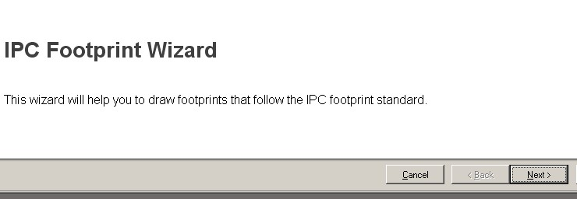  
打开BTS7960的PDF文档，从中找到该器件的封装尺寸图，单位mm：  
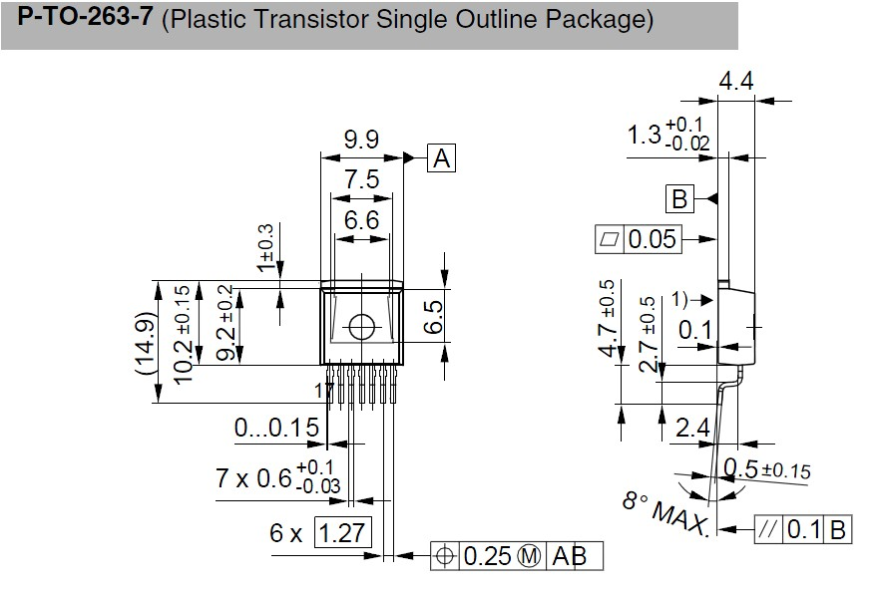  
回到向导中，选择封装样式。点选某个样式之后会从右面的示意图中看出封装的大体样子，再比如xs128就可以选择PQFP封装样式。  
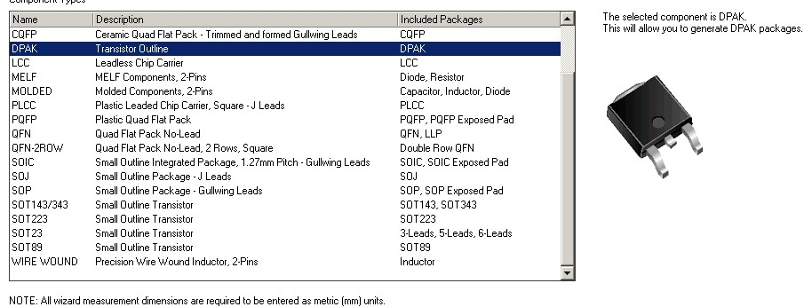  
下一步，对照着软件中的示意图标注和datasheet中的尺寸图，仔细填写好每个数据，单位mm。  
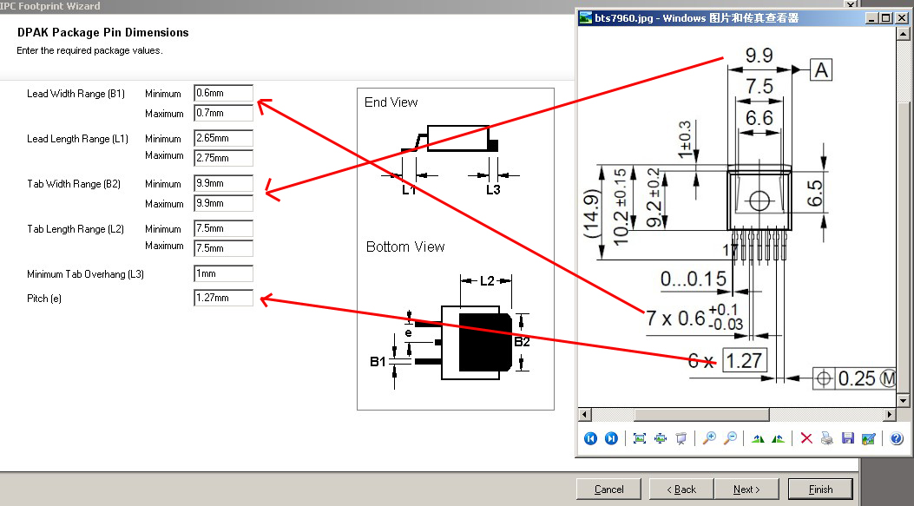  
下一步，像这样的填写还有很多页，有些是系统自动生成的数据，可以选择性修改，都有示意图，一看都能明白。  
。。。。。。。。。。。。。。。。。。  
  
到这一步，三个勾全去掉。  
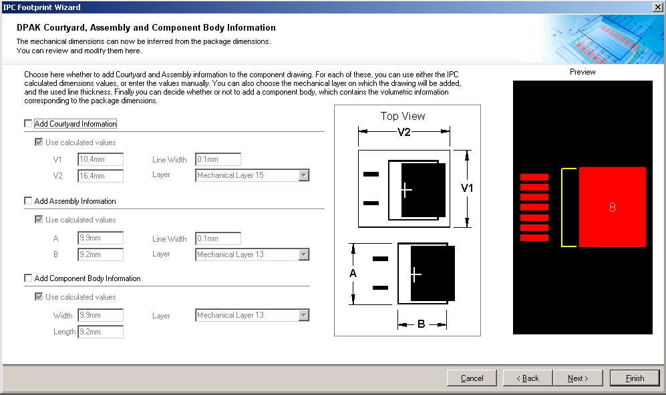  
到这一步，随便填个名字和描述：  
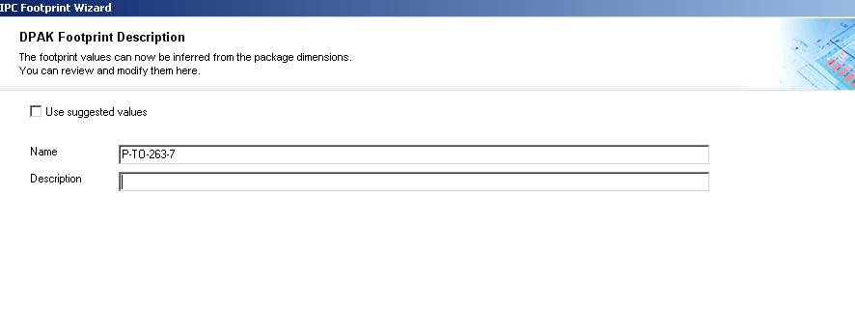  
这一步，选择保存到当前文件，默认就行了。  
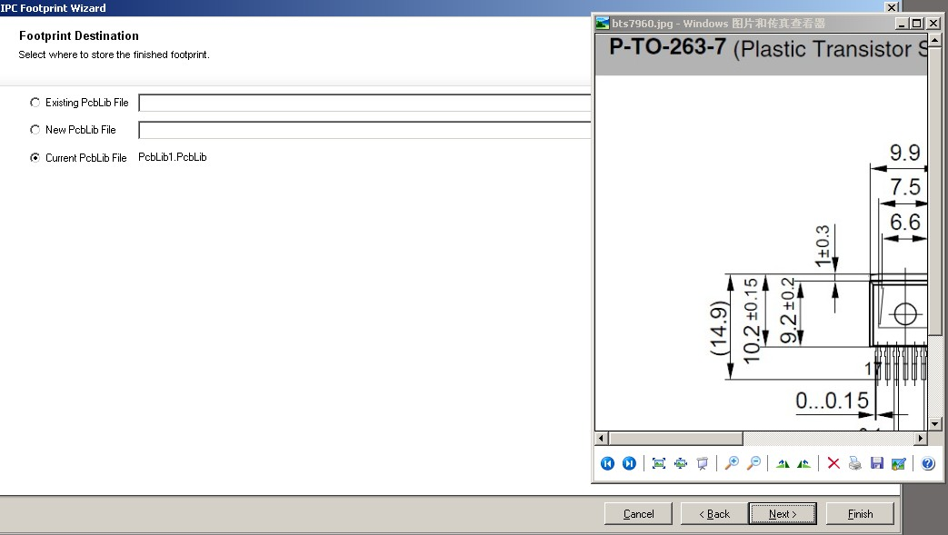  
最后，点finish。完成。  
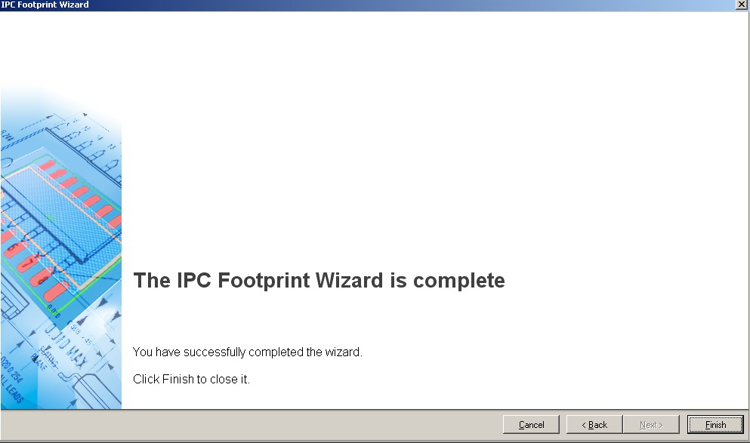  
这就是我画的最终效果图。  
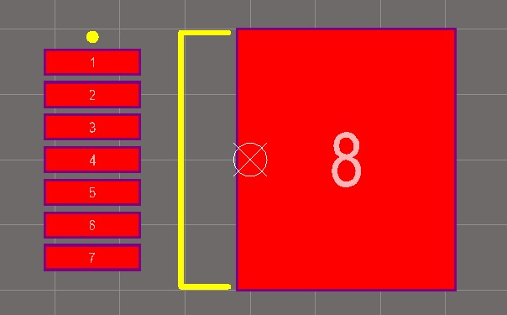  
可以把这个封装导入到一个pcb文件里打印到白纸上看看效果。  
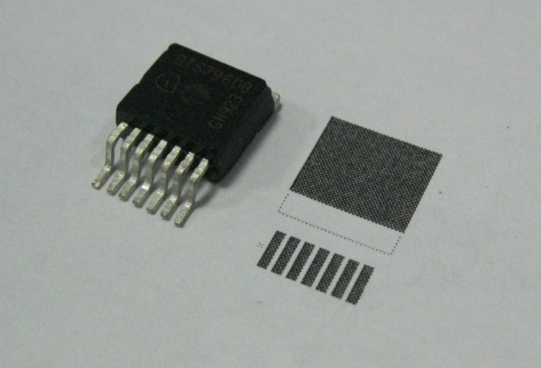  
看起来还不错，如果哪有不满意的地方再回去改改。  
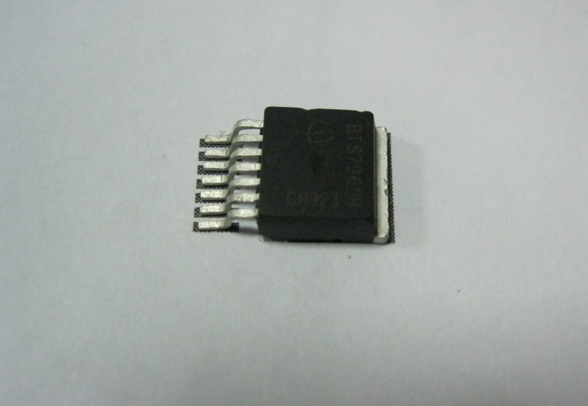  
这就是整个生成过程，敲几个数据就完事了。非常方便。  
如果需要其它没有的封装，都可以如法炮制，比如xs128的封装，33886的封装等，也可以很快“画”出来。  
http://www.znczz.com/images/smilies/default/tongue.gif http://www.znczz.com/images/smilies/default/tongue.gif http://www.znczz.com/images/smilies/default/tongue.gif